**چکیده**

در این پروژه هدف بررسی بخش هایی از آمار و احتمال تحت عنوان توزیع رایلی و ویژگی های آن، سپس آشنایی با فرآیند تصادفی و مشاهده یک فرآیند و تشخیص نوع و ویژگی های آن و درنهایت آشنایی نسبتا جزئی با مخابرات دیجیتال و چگونگی دریافت و نشر یک پیام از این طریق و ربط آن به مخابرات آنالوگ می باشد که به تفکیک بررسی خواهند شد.

**سوال 1:** **آمار و احتمالات-توزیع رایلی**

**قسمت الف:** تابع چگالی احتمال و رسم آن

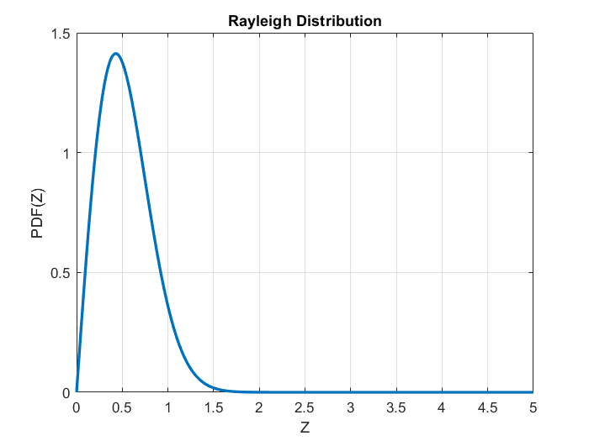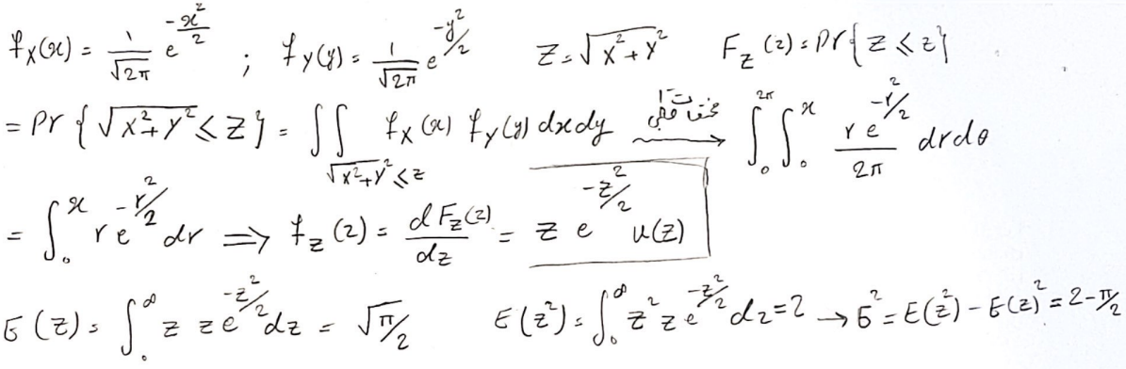



**قسمت ب:** تولید متغیرهای تصادفی نرمال



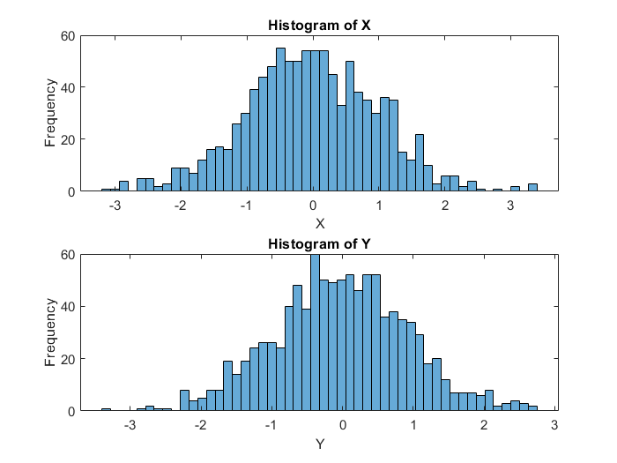

**قسمت ج:** تولید متغیر تصادفی رایلی

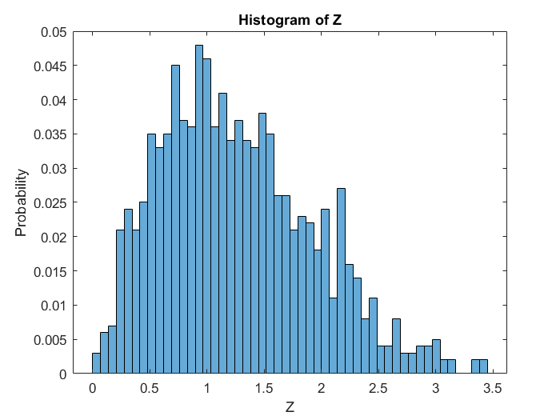



مشاهده میشود که نمودار حاصل از این بخش و مخصوصا میانگین و واریانس بدست امده تفاومت ناچیزی با بخش الف دارد که به علت دقت این دنباله ها یا همان تعداد N میباشد.

**قسمت د:** تاثیر افزایش N

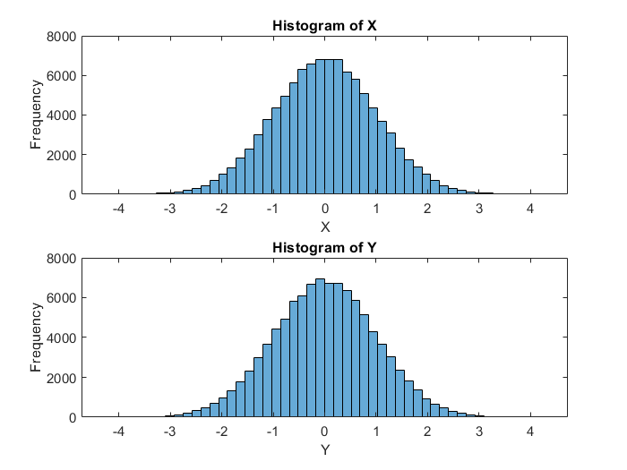

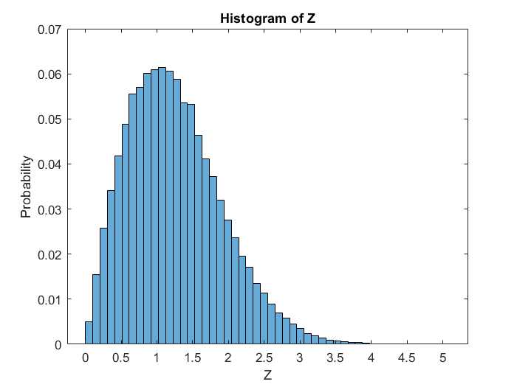



مشاهده میشود علاوه بر شباهت زیاد بین این بخش و بخش الف، مقادیر میانگین و واریانس نیز با خطا و تفاوت کمتری بدست آمده و نمودار ها نیز بصورت مشهودی تری مشابه و قابل تشخیص است. علت این اتفاق افزایش میزان نمونه یا همان N میباشد که به نوعی دقت این دنباله ها را مشخص میکند. هرچه تعداد بیشتر باشد نمودار دقیق تر و با سرعت بیشتری نمونه برداری شده و شباهت بیشتر و خطای کمتری نسبت به تابع چگالی احتمال توزیع رایلی بصورت تئوری خواهد داشت و هرچه تعداد کمتر باشد این شباهت کمتر شده و در نتیجه خطای حاصل از دو نمودار و مقادیر میانگین و واریانس بیشتر میشود.

**سوال 2:** **فرآیند تصادفی**

**قسمت الف:** میانگین و خودهمبستگی فرآیند تصادفی X(t)

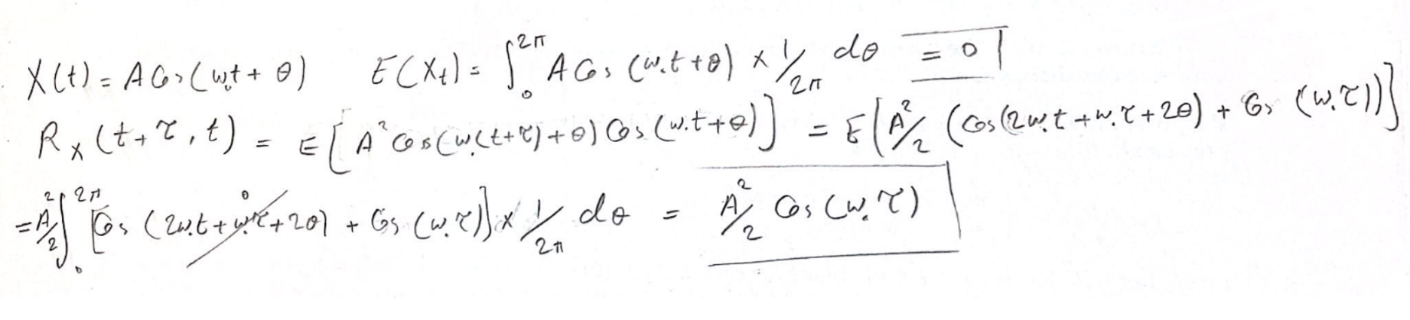

همانطور که مشاهده میشود میانگین این فرآیند صفر و تابع خودهمبستگی آن تابعی از فاصله زمانی بین دو زمان مختلف یا همان می‌باشد. به عبارتی امید این فرآیند یا همان میانگین آن مستقل از زمان و خودهمبستگی آن تنها تابع اختلاف زمانی می‌باشد و این ویژگی ها نشان‌دهنده این هستند که فرآیند مذکور یک فرایند WSS می‌باشد.

**قسمت ب:** رسم نمودار میانگین فرآیند تصادفی X(t)

رابطه خودهمبستگی در بخش الف محاسبه شده و به ازای دامنه 10 و w مشخص شده برابر است با :

همچنین نمودار میانگین فرآیند نسبت به تتا بصورت زیر خواهد شد:

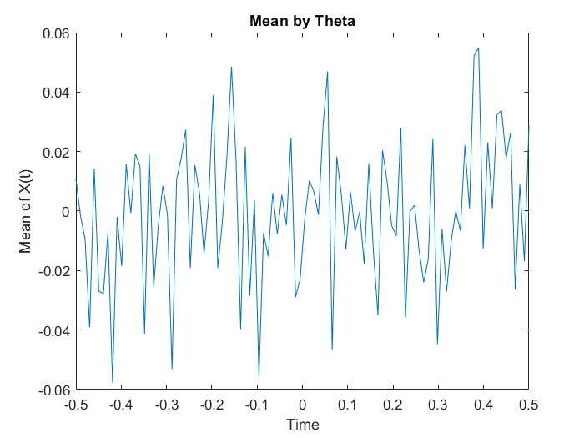

**قسمت پ:** رسم نمودار خودهمبستگی فرآیند X(t)

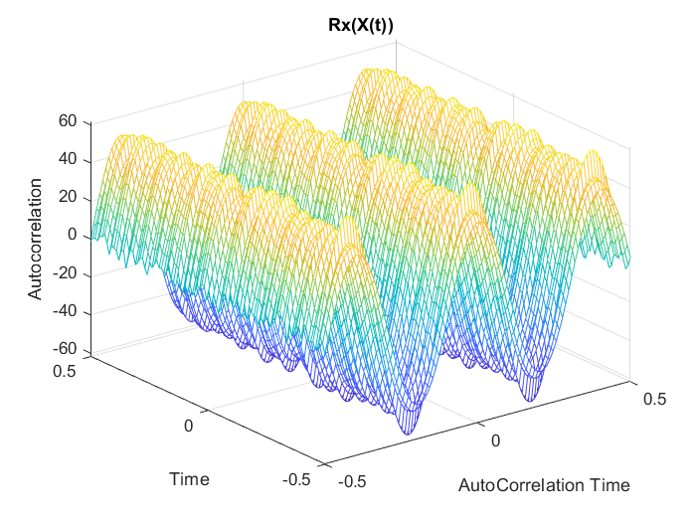

مشاهده می شود که نمودار بدست آمده نسبت به مقیاس زمانی Autocorrelation Time تقریبا یک نمودار سینوسی اما با فاز های اولیه متفاوت است که علت این فاز نیز مقادیر تصادفی ای که در بخش "ب" بود مشخص شده است که فاز های تصادفی علت آن است.

**قسمت ت:** مقایسه با محاسبات تئوری

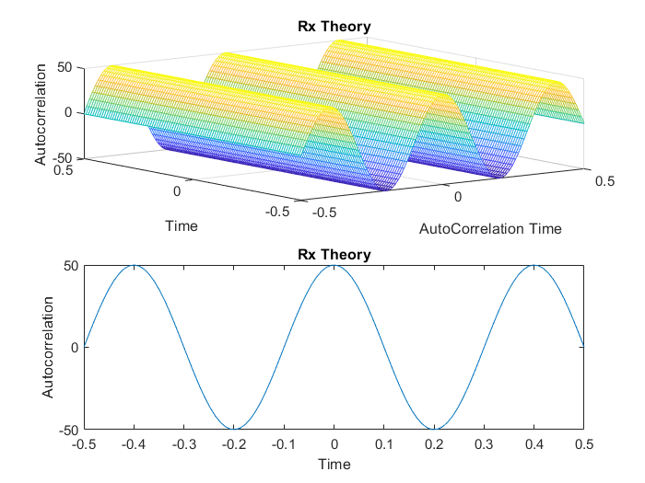

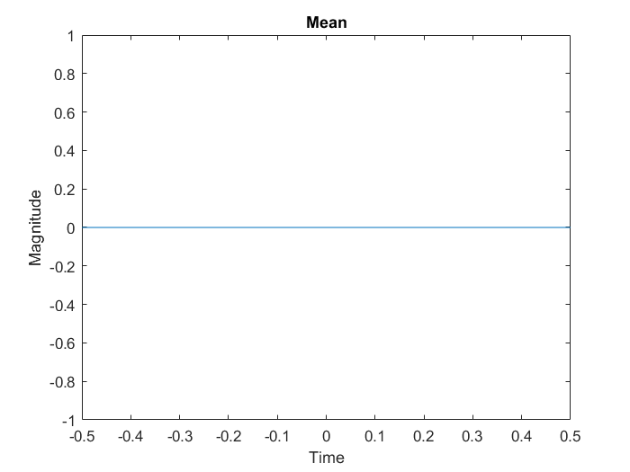

همانطور که مشاهده می شود تابع اتوکرولیشن در حالت تئوری بصورت کاملا دقیق یک نمودار سینوسی می باشد درحالی که طبق محاسبات انجام شده بصورت عملی این دقت کمتر شده و در برخی نقاط اختلاف دارند اما شکل نهایی توابع اتوکرولیشن در دو حالت نظری و عملی تقریبا مشابه و یکسان است.

میانگین بدست آمده نیز مطابق بخش الف برابر با صفر در تمامی نقاط می باشد.

**قسمت ث:** ایستان سازی فرآیند

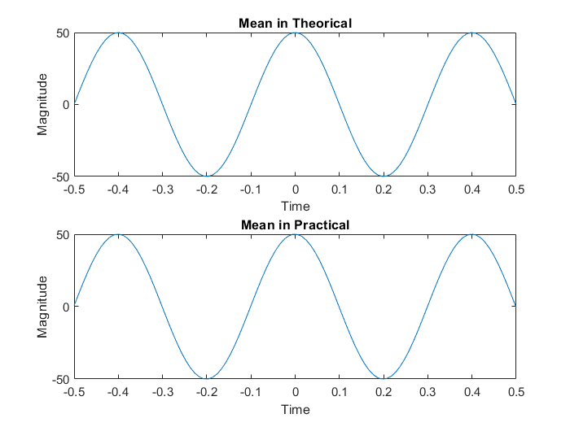

مشاهده می شود که میانگین پس از ایستان سازی در هر دو حالت باهم یکسان شده است.

**سوال 3:** آشنایی با مخابرات دیجیتال (کوانتیزاسیون)

**قسمت الف:** تعریف سیگنال پیوسته

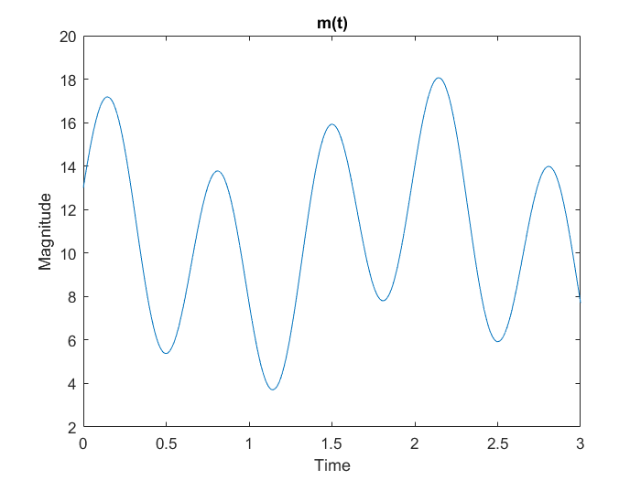

**قسمت ب:** نمونه برداری و تولید سیگنال گسسته

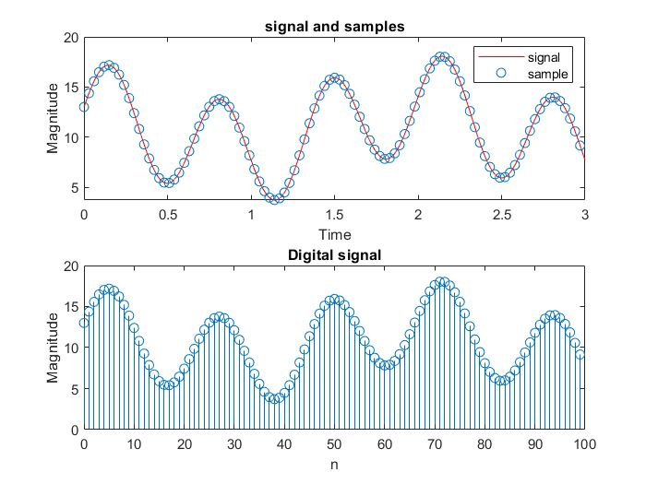

سیگنال نمونه برداری شده بصورت قطاری از ضربه ها در نمودار فوق قابل مشاهده است.

**قسمت ج:** کوانتیزاسیون

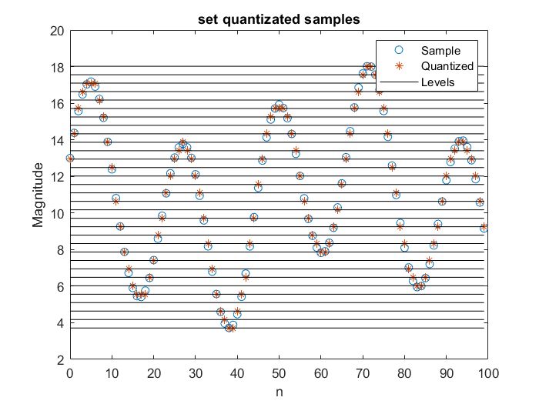

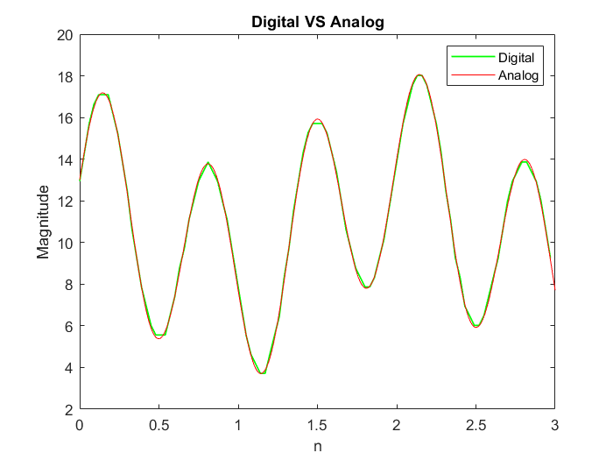

در این بخش هرکدام از نقاط نمونه برداری شده را به یکی از 32 خط کوانتیزه که نزدیک تر به آن باشد میل میدهیم و آن نقطه را به عنوان نقطه کوانتیزه شده در نظر می گیریم. ( در نمودار اول با علامت * مشخص شده اند).

در نتیجه حال تعدادی نقاط بر روی خطوط کوانتیزه داریم که با اتصال آن ها به یکدیگر میتوانیم سیگنال را بصورت مجموعه ای از پالس ها مشاهده کنیم که در نمودار دوم قابل رویت می باشد. (علت دقیق نبودن این پالس ها فاصله زمانی یا نمونه برداری است که نسبتا زیاد بوده و باعث شده خطوط قرمز بصورت کاملا دقیق حالت پالس نباشند.)

**قسمت د:** دیحیتال سازی سیگنال کوانتیز شده

1. انرژی :

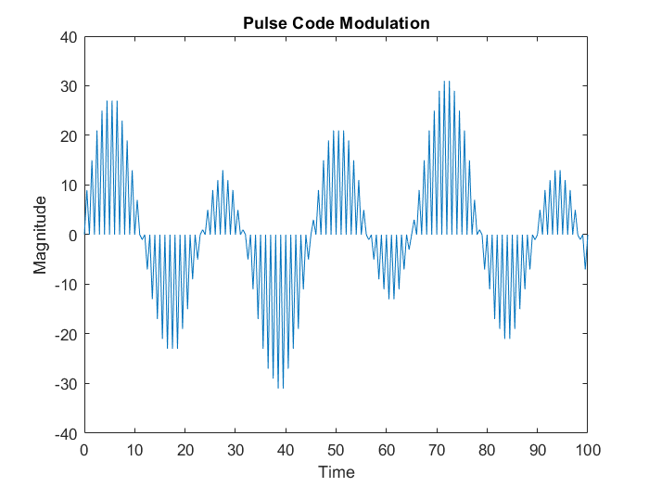

سیگنال مدل شده در قسمت قبل را با پالس های مثلثی مدل کرده و شکل موج فوق حاصل میشود. این نوع مدولاسیون که مدولاسیون کد پالس نام دارد از طریق مدل شدن با رشته های باینتری که در اینجا به علت وجود 32 خط کوانتیزه رشته ها 5 بیتی خواهند بود انجام می شود. پالس های مثلثی از طریق همین رشته های باینری قابل تفکیک و تشخیص هستند.

**قسمت ه:** دریافت سیگنال دیجیتال در گیرنده

سیگنال ورودی گیرنده پس از اضافه شدن نویز به شکل زیر خواهد بود:

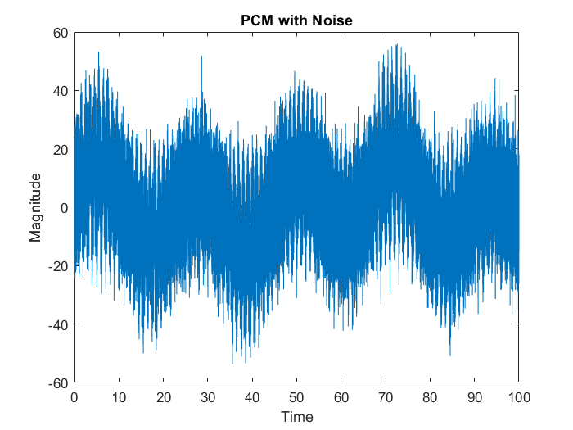

مشاهده می شود که شدت نویز تاثیر به سزایی در سیگنال دریافتی دارد بطوریکه در این مثال بخش عمده ای از سیگنال را نویز تشکیل میدهد.

**قسمت و:** دیکود کردن سیگنال دیجیتال

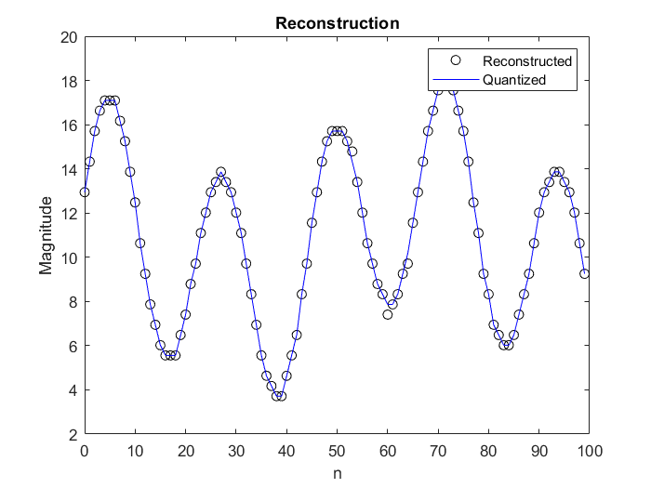

مشاهده می شود که سیگنال بازیابی شده تقریبا برابر با سیگنال اصلی می باشد. همچنین میزان خطای موجود برابر با 3 درصد است. درواقع بنابر تعریف، بین هر دو گری کد تنها یک بیت تفاوت دارد لذا برای محاسبه خطا در بین 100 کد باینری مجموعه 3 بیت تفاوت داشت که میزان خطا برابر با 3 درصد شد. لازم به ذکر است ارور بدست آمده با توجه به ماهیت رندوم سیگنال متغییر است و ممکن است در اجرا های متعدد مقادیر مختلفی داشته باشد.

**قسمت ز:** تبدیل سیگنال کوانتیزه شده به آنالوگ و رسم دیاگرام

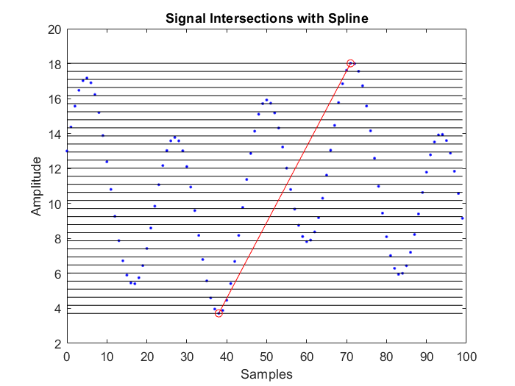ابتدا سیگنال پیوسته را تحت عنوان signal1 و سطوح کوانتیزه رو تحت عنوان levels دریافت کرده و بر اساس فرکانس نمونه برداری(fs) سیگنال را تبدیل به سیگنالی گسسته می کنیم. با توجه به خواسته سوال که هدف پیدا کردن نقاط تقاطع بین سیگنال سمپل شده و خطوط کوانتیزه می باشد حلقه ای بر روی اعضای بردار signal ایجاد کرده و به ازای هر عضو، آن مقدار را با تمامی مقادیر خطوط کوانتیزه مقایسه می کنیم و در صورتی که این مقادیر برابر باشند یعنی آن نقطه از سیگنال و آن خط کوانتیزه شده تقاطع دارند در نتیجه آن را در بردار دیگری تحت عنوان intersection اضافه می کنیم و در نهایت هر نقطه را پلات کرده و نمایش می دهیم.

در نهایت به کمک تابع spline نقاط بدست آمده را درونیابی کرده تا تابع مد نظر بدست بیاد.

در این مثال تنها دو نقطه از سیگنال با خطوط کوانتیزه تقاطع داشت در نتیجه شکل حال نیز بصورت خطی بدست آمد که خطای بسیار زیادی نسبت به سیگنال اصلی آنالوگ دارد.

برای رفع این مشکل بهتر است یک بازه آستانه ای برای هر نقطه و خطوط کوانتیزه تعریف کنیم تا با تقریب بتوان تقاطع آن ها را مشاهده کرد. به این منظور الگوریتم جدید به کمک توابع histc, ppval و spline انجام می شود به این صورت که با پیمایش در سراسر عناصر signal1، به کمک تابع histc بین تمام این عناصر و تمامی خطوط جست و جوی باینری شده و در صورت تطابق آن ها را از طریق دستور ppval که وظیفه آن تایید کردن نقاط بدست آمده به کمک تابع spline می باشد به بردار m_reconstructor اضافه میکند. در هر مرحله نیز در صورت انجام تمامی موارد ذکر شده خطای سیگنال ساخته شده و سیگنال اصلی به روش مجموع مربع میانگین خطا (MSE) محاسبه می گردد.

نمودار سیگنال بازیابی شده طبق این روش:

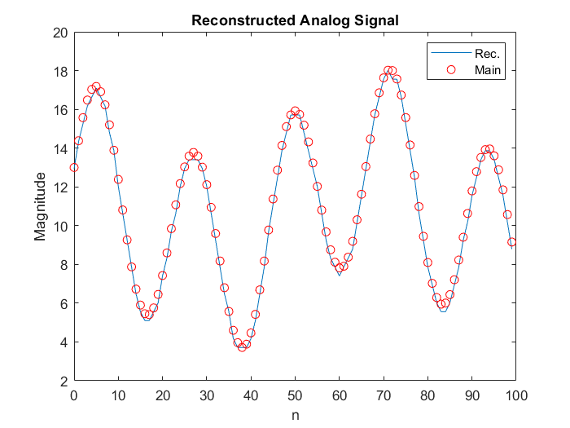



مشاهده می شود که تقریبا سیگنال بازیابی شده منطبق بر سیگنال اصلی بوده و خطای محاسبه شده نیز گویا و اثبات کننده همین قضیه می باشد.

پروژه در گیت هاب نیز [به این آدرس](https://github.com/amirhjrad/CA3) آپلود شده است.